Ensino Médio
Como reconhecer a diferença entre as formas do futuro Will e Going to

Disciplina/Área do Conhecimento:
Inglês

Competências / Objetivos de Aprendizagem:
- Reconhecer as diferenças entre os dois tempos verbais do futuro: will e going to e seus usos;
- Desenvolver a capacidade de criar estratégias a médio/longo prazo e a curto prazo;
- Conhecer a modalidade de planejamento New Year’s Resolutions, comum nos países de língua inglesa e o week planner, parecido com uma agenda comum.

Série/Ano:
1º ano do Ensino Médio.

Conteúdos:
- Tempo verbal: futuro (will e going to);
- Confecção de um New Year’s Resolutions card;
- Confecção de um week planner.

Materiais:
- Projetor;
- Cartolina;
- Canetões coloridos;
- Dicionários bilíngues português-inglês, inglês-português.

Palavras-Chave:
Futuro. Will. Going to. Inglês.

Previsão para aplicação:
2 aulas (50 minutos hora/aula).

Para saber mais:

Professor(a), acesse esses materiais para saber mais a respeito da proposta desse plano de aula:

- Nesse documento intitulado “Linguagens, códigos e suas tecnologias” (2011), do Estado de São Paulo, o ensino do futuro e a ideia de desenvolvimento de plano e expectativas, constam no final do último ano do ensino fundamental. Portanto, faz-se necessária a retomada do assunto, com uma atividade concreta de planejamento no primeiro ano do Ensino Médio, nas primeiras semanas de aula, para estabelecer estratégias para o início do ano letivo. O documento está disponível no link: http://www.educacao.sp.gov.br/a2sitebox/arquivos/documentos/237.pdf . Acesso em: 20 de abril de 2019.

- Nesse artigo, explica-se os usos da forma do Futuro em inglês. Disponível no link: https://www.mosalingua.com/pt/o-futuro-em-ingles/ . Acesso em: 20 de abril de 2019.

Proposta de Trabalho:

1ª Etapa: Introdução da atividade

Essa aula poderá ser ministrada no começo do ano letivo, uma vez que lida com o tema de “Resoluções de ano novo”, porém, pode ser adaptada para qualquer período de tempo. Nela o aluno será convidado a listar suas resoluções a longo prazo e depois montar um planner semanal para a efetivação de suas resoluções, com medidas a curto prazo.
No início dessa aula, o professor deverá explicar que é comum, no começo do ano, que as pessoas façam uma lista com suas resoluções para o ano seguinte. Nessa lista, as pessoas prometem mudar alguns aspectos de suas vidas que não as tenham agradado no ano que passou. Assim, o marco do começo de ano significa, entre várias outras coisas, a renovação das esperanças em uma vida mais harmoniosa e com mais realizações pessoais, profissionais etc. Geralmente, as pessoas apenas enumeram as resoluções, no entanto, é mais fácil quando tratamos de categorias específicas, como a área da saúde, com promessas de cuidarmos mais do nosso corpo e da nossa alimentação; família, a fim de que visitemos mais aqueles que têm laços familiares conosco ou que tentemos manter a harmonia entre aqueles de maior convívio; finanças, para que tenhamos mais consciência ao lidarmos com o dinheiro etc. O professor deverá convidar os alunos a pensarem sobre o que gostariam de ajustar para o próximo ano, segundo as categorias que constam no modelo que será entregue a eles.

2ª Etapa: Confeccionando o “New year’s Resolution” card

Nessa etapa o aluno receberá uma folha com o modelo que segue:
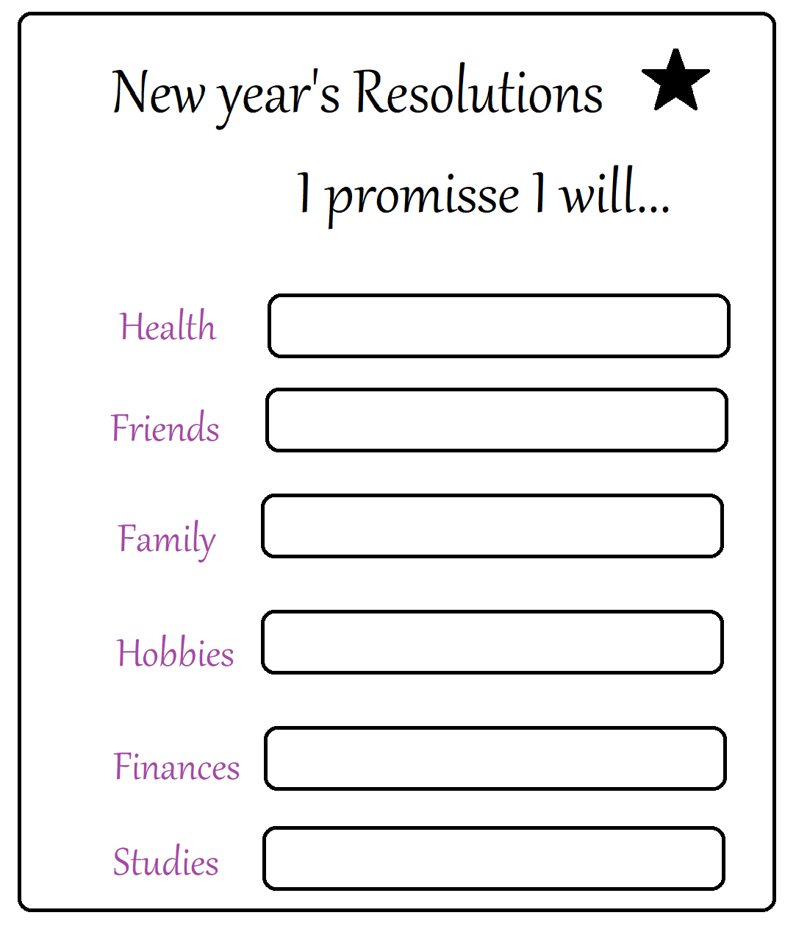

O professor deverá analisar as categorias com os alunos, uma a uma. A ideia é que os estejam livres para montar suas tabelas de resoluções, que pode ser a partir de suas prioridades, fazendo um ranking de importância com a enumeração das categorias. Os alunos também poderão acrescentar ou eliminar categorias que não julgarem necessárias. O modelo servirá apenas para desenvolver o interesse da turma em relação ao assunto.
Em seguida, os alunos deverão - com ajuda do dicionário - preencher com suas informações sobre o que se comprometem a mudar no ano que inicia. Assim, suas resoluções terão um caráter de promessa. Como exemplo, o professor poderá projetar uma folha já preenchida, como no exemplo abaixo:

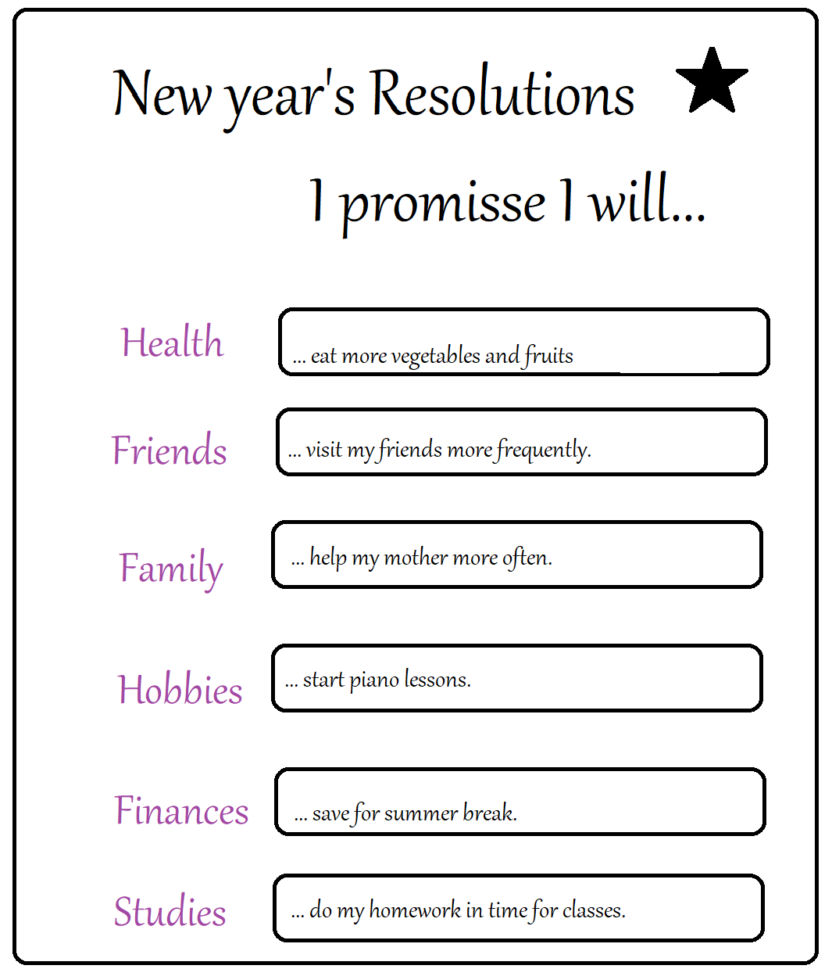

Os alunos poderão sentar em pares para confeccionar suas resoluções com consulta ao dicionário e auxílio do professor.

3ª Etapa: Fazendo acontecer - montando um week planner.

Nessa etapa, o professor irá informar aos alunos que existe uma ferramenta muito útil para quem deseja cumprir planejamentos: a agenda. Ela ajuda a organizar os afazeres em porções menores de tempo do que resoluções para o ano todo. Partindo da agenda semanal, os alunos poderão colocar em palavras concretas quais medidas irão tomar para alcançar as resoluções. Segue um exemplo que deverá ser projetado aos alunos:

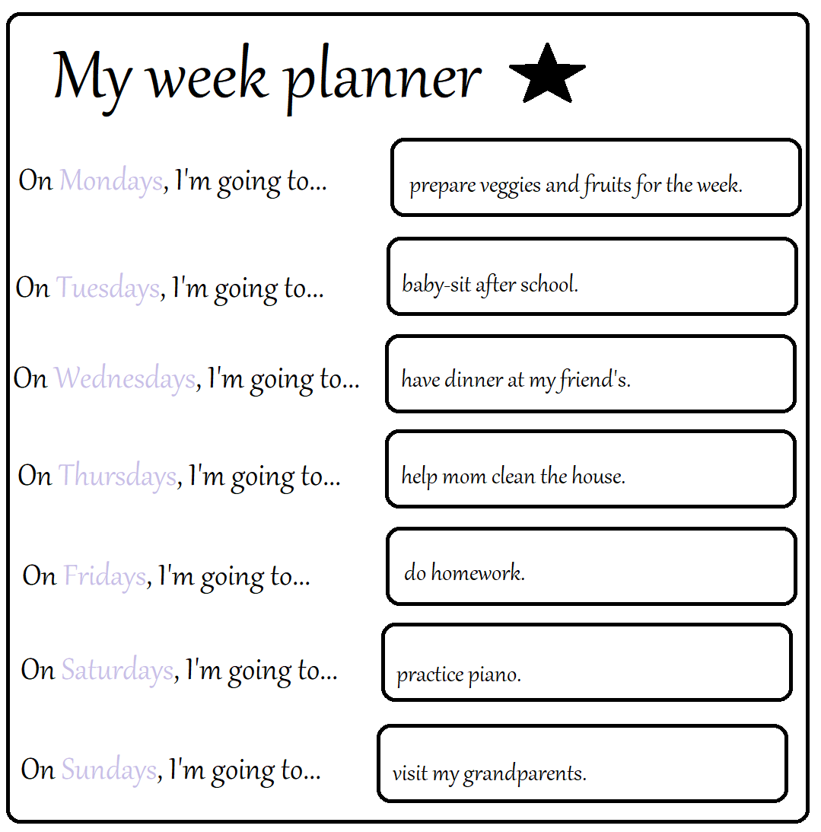.

Esse exemplo contém um week planner baseado nas resoluções que foram mostradas aos alunos anteriormente. Nessa etapa, as duas folhas deverão ser projetadas aos alunos, para que sejam analisadas em paralelo. Por exemplo, como constava “save money for summer break” na categoria “Finances”, no week planner desenvolve-se uma atividade que renderá dinheiro, às terças, de babá. Aos sábados, por exemplo, a promessa de ajudar a mãe será cumprida, uma vez que a atividade é auxiliá-la na limpeza da casa.
Se nessa altura da aula os alunos ainda não tiverem questionado a presença de will nas resoluções e going to no planejamento da semana, o professor deverá atentar para a diferença dos usos. A ideia é que os alunos apreendam o uso de ambas as formas do futuro a partir de um contexto que lhes faça sentido.

Bom trabalho!

Plano de aula elaborado pela Professora Mestra Carla Laureto Hora.

